Новогодниеэкскурсиис «Парк-Тур»
В стоимость экскурсий входит транспортное обслуживание и сопровождение группы Снегурочкой. Туроператор «Парк-Тур» 634029, Томск, Герцена 6, +7(3822) 53-24-31; 53-11-45, 53-14-90 exurs@parktour.tomsk.ru

Новогодняя программа «Зимняя присказка»
Новогодний квест со сказочными персонажами, а после мастер-класс с росписью новогодних героев.
Стоимость 590 р/чел (20-30+2)
Туристическая компания "Парк-тур" ул. Герцена, 6 (Горсад)
8 (3822) 53-24-31

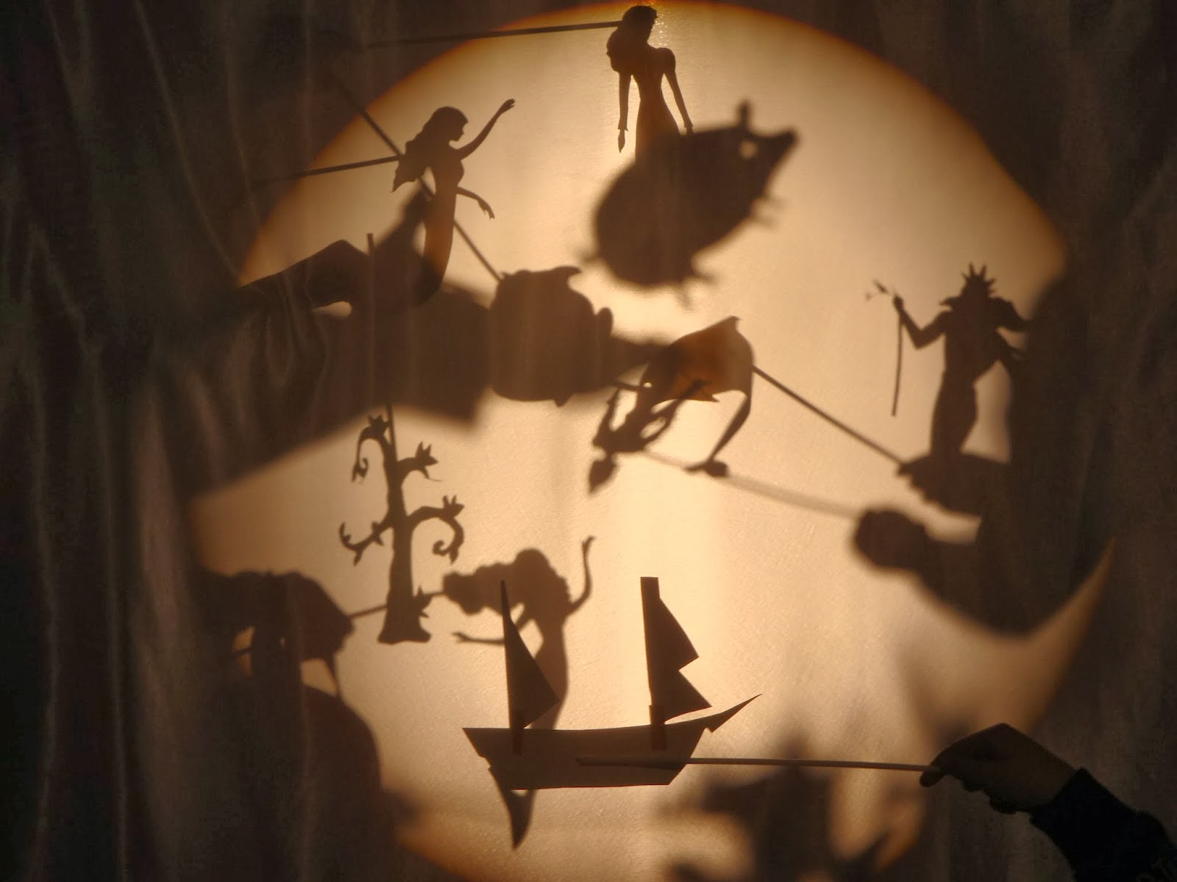
Театр теней
Удивительное и завораживающее зрелище! Новогодние представления, забавные загадки, весёлые игры со Снегурочкой, хороводы и песни.
Стоимость 580 р/чел (20-30+2)
Туристическая компания "Парк-тур" ул. Герцена, 6 (Горсад)
8 (3822) 53-24-31


Музыкальный спектакль Щелкунчик + дискотека
Волшебная новогодняя история, которая никого не оставит равнодушным, завершится зажигательной дискотекой.
Стоимость 430 р/чел (20-30+2)
390 р/чел (40+3 (4))
Туристическая компания "Парк-тур" ул. Герцена, 6 (Горсад)
8 (3822) 53-24-31


Новогодняя обзорная экскурсия
Вас ждёт волшебная обзорная экскурсия по городу в сопровождении Снегурочки, с посещением трёх самых красивых ёлок. Дополнительно (по желанию) проводится беспроигрышная лотерея.
Стоимость 330 р/чел (20-30+2)
290 р/чел (40+3 (4))
Туристическая компания "Парк-тур" ул. Герцена, 6 (Горсад)
8 (3822) 53-24-31


Пряничная сказка
Роспись новогодних пряников.
Стоимость 560 р/чел (20-30+2)
510 р/чел (40+3 (4))
Туристическая компания "Парк-тур" ул. Герцена, 6 (Горсад)
8 (3822) 53-24-31

